MAGAZYN MUZYCZNY NR 8 CZERWIEC 2012 R.
ZAWADKA OSIECKA
MUZYKA ELEKTRONICZNA
Muzyka elektroniczna – muzyka tworzona głównie lub wyłącznie za pomocą elektrofonów (elektromechanicznych i elektronicznych instrumentów muzycznych) oraz urządzeń elektronicznych przetwarzających dźwięki pozamuzyczne lub generowane przez tradycyjne instrumenty akustyczne.
Pierwszy raz termin "muzyka elektroniczna" pojawił się w 1951
w znaczeniu programowym w deklaracji grupy muzyków skupionych wokół kolońskiego studio WDR jako Elektronische Musik.

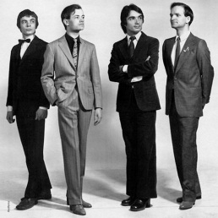
Najsłynniejsi twórcy muzyki elektronicznej:
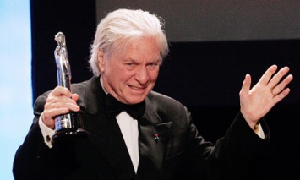
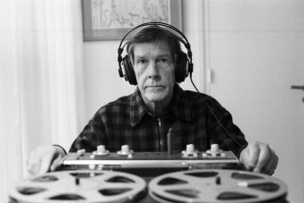
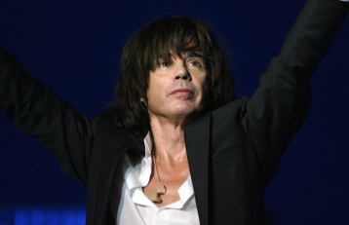

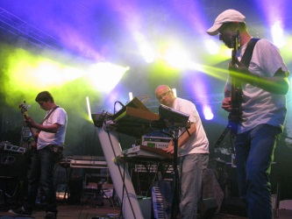
Kraftwerk John Cage Maurice Jarre Jean-Michel Jarre
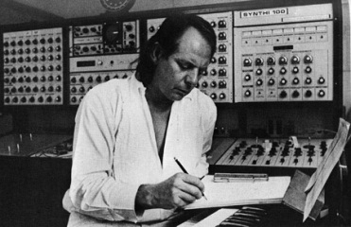
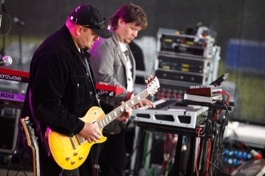

Karlheinz Stockhausen Machine Brothers Electronic Revival
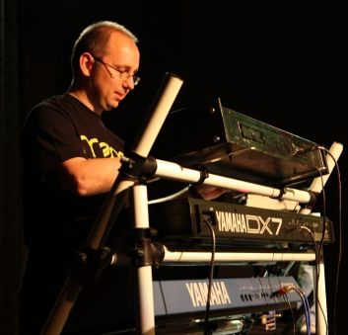
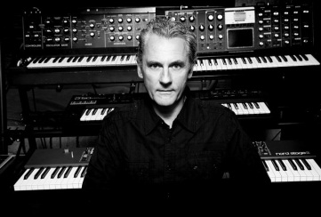
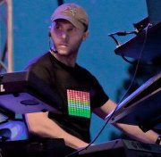
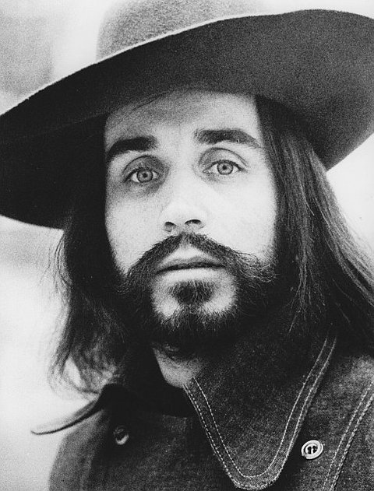

Piotr Krupski Marek Biliński Tomasz Ostrowski Czesław Niemen
MUSIC MAGAZINE NR 8 JUNE 2012
ZAWADKA OSIECKA
ELECTRONIC MUSIC
Electronic music –is music that employs electronic musical instruments and electronic music technology in its production. An example of electromechanical sound producing device is the electric guitar whereas electronic sound production can be achieved using devices such as the sound synthesizer or computer.
The term ‘electronic music “ appeared for the first time in 1951 in the WDR Cologne's Studio. Where the idea to synthesize music entirely from electronically produced signals took place. The original term was Elektronische Musik.

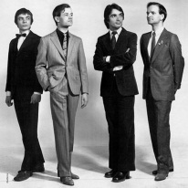
The most famous electronic musicians:
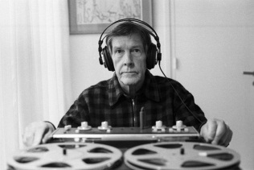
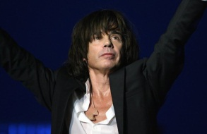

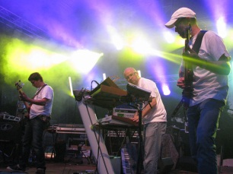
Kraftwerk John Cage Maurice Jarre Jean-Michel Jarre
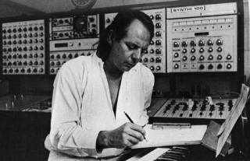
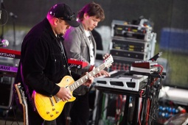

Karlheinz Stockhausen Machine Brothers Electronic Revival
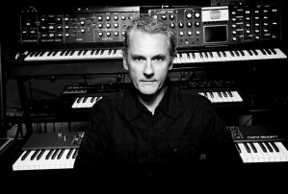

Piotr Krupski Marek Biliński Tomasz Ostrowski Czesław Niemen

